**ASSUNTO :. INDICO PARA QUE O DEPARTAMENTO COMPETENTE, REALIZE ESTUDOS PARA A INSTALAÇÃO DE FAIXA DE PEDESTRE ELEVADA EM FRENTE A IGREJA REUNIDOS PELA VERDADE, NA RUA SANTOS DUMONT EM FRENTE AO NÚMERO 743.**

**DESPACHO:.**

**SALA DAS SESSÕES ____/____/_____**

**PRESIDENTE DA MESA**

**INDICAÇÃO , DE 2019**

**SENHOR PRESIDENTE,**

**SENHORES VEREADORES,**

INDICO ao Exmo. Senhor Prefeito Municipal, para que o departamento competente, que realize estudos para a instalação de faixa de pedestre elevada em frente à Igreja Reunidos pela Verdade, na Rua Santos Dumont em frente ao número 743.

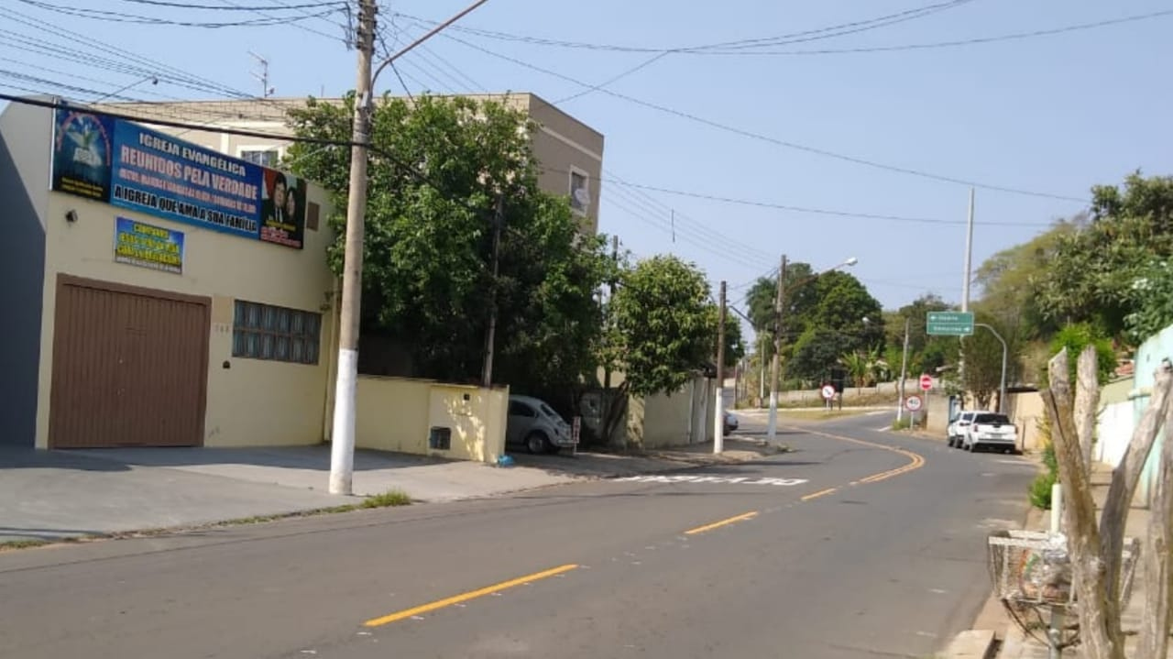

SALA DAS SESSÕES “VEREADOR SANTO RÓTOLLI”, aos 20 de setembro de 2019.

**VEREADOR LUIS ROBERTO TAVARES**